INGRESO. ESCOGENCIA DE LA VIGENCIA
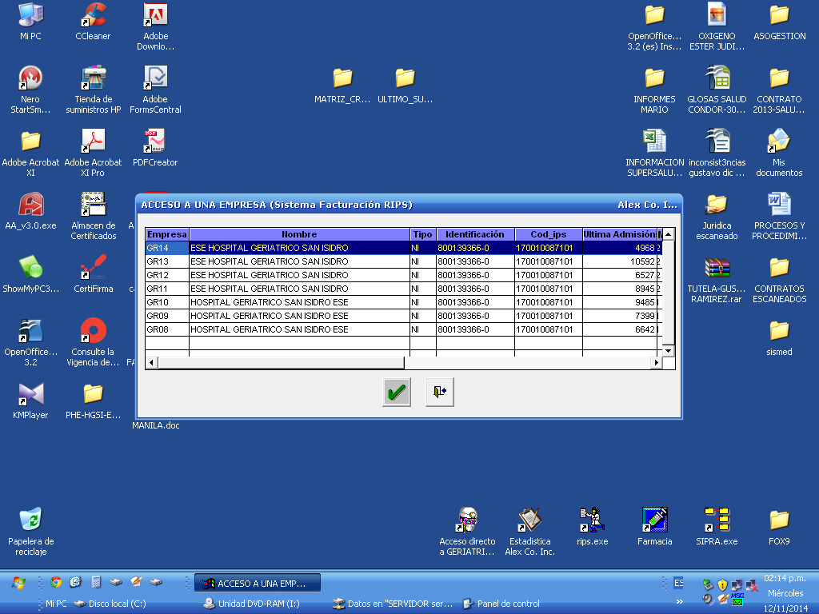

INGRESO. ESCOGENCIA DEL PERIODO DENTRO DE LA VIGENCIA.

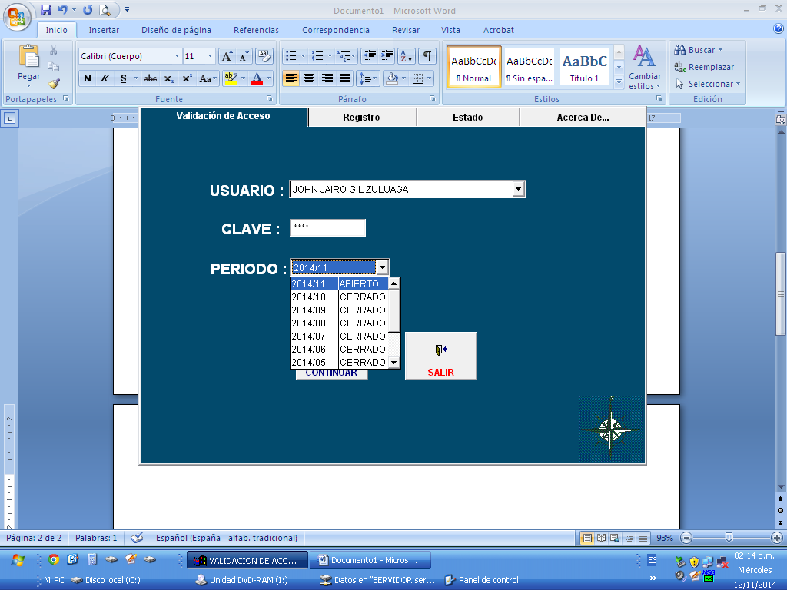

MENU PRINCIPAL
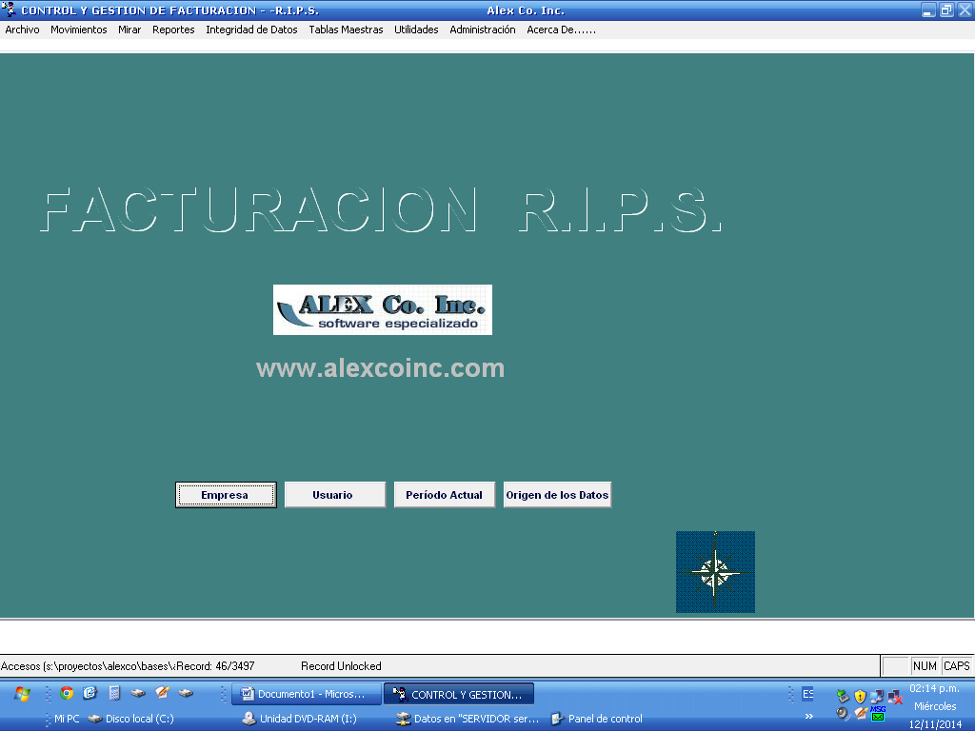

MENU PRINCIPAL—SubMenu 1
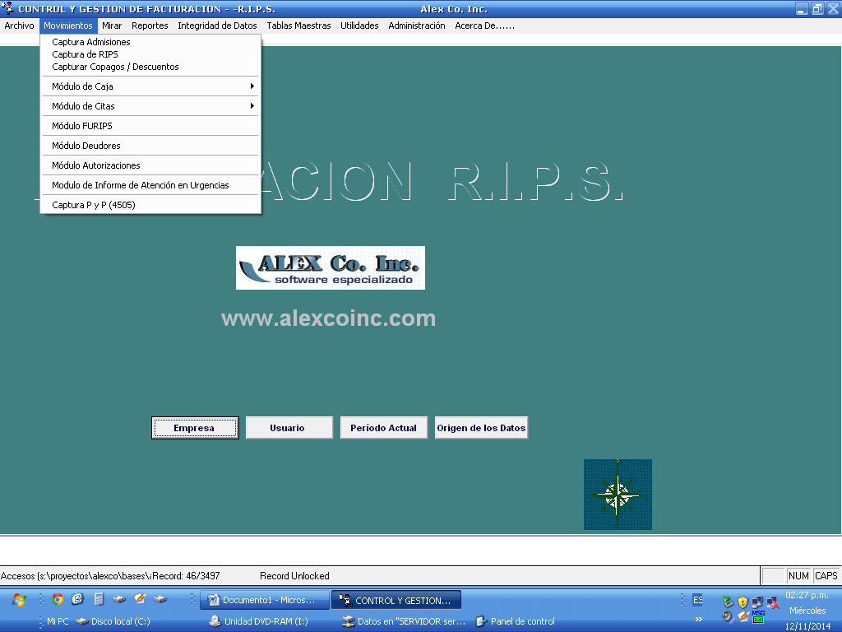

MENU PRINCIPAL—SubMenu 2
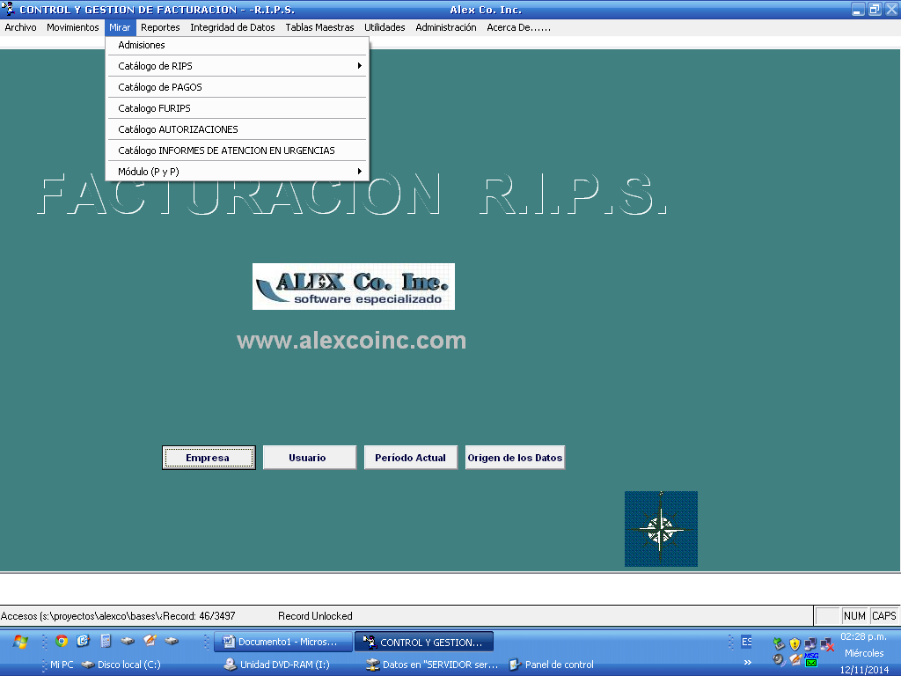

MENU PRINCIPAL—SubMenu 3

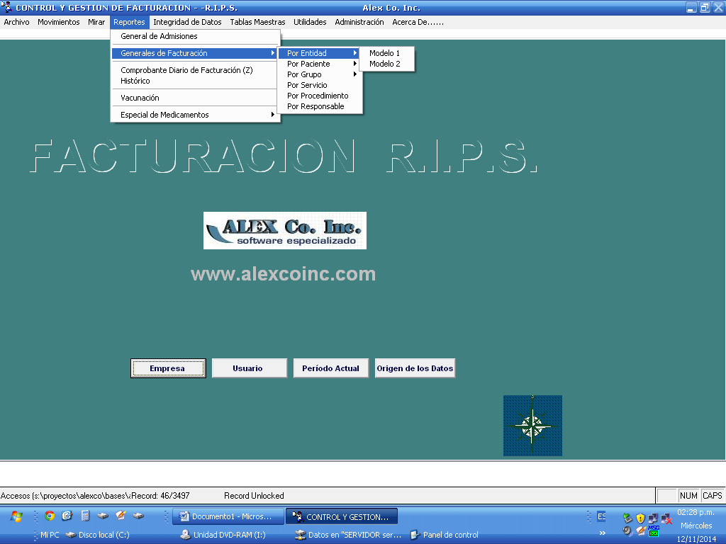

MENU PRINCIPAL—SubMenu 3

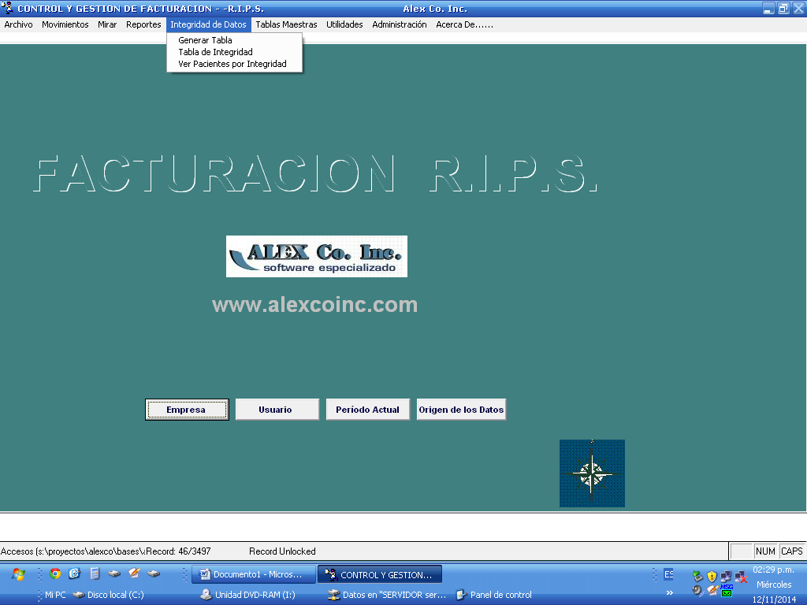

MENU PRINCIPAL—SubMenu 4
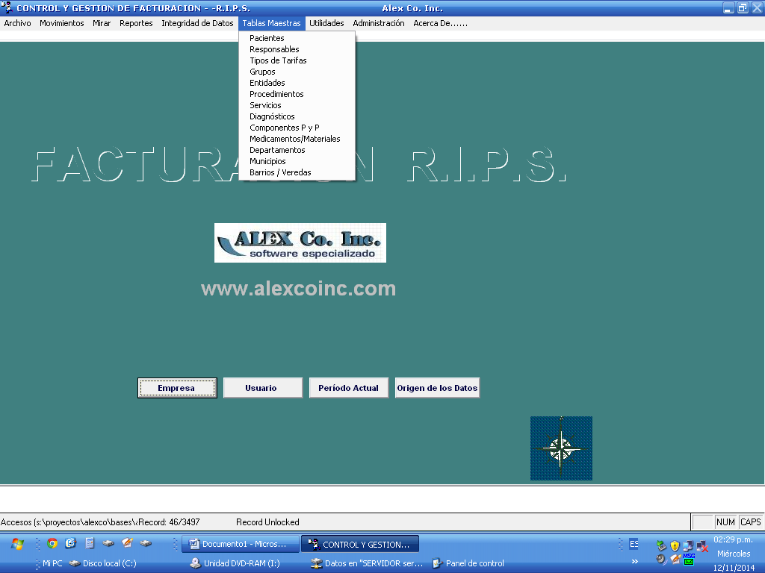

MENU PRINCIPAL—SubMenu 5

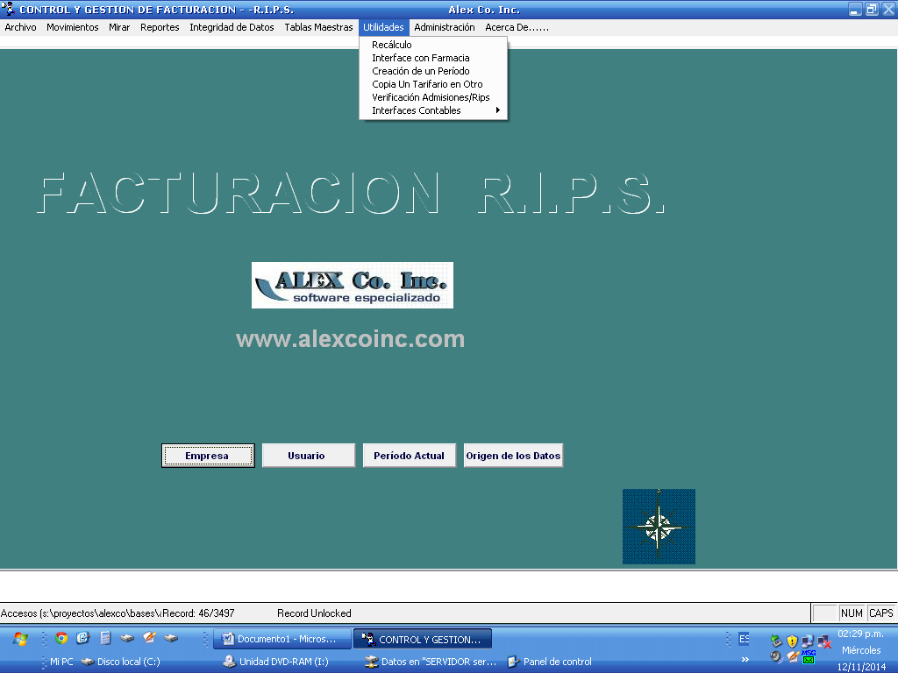

MENU PRINCIPAL—SubMenu 6

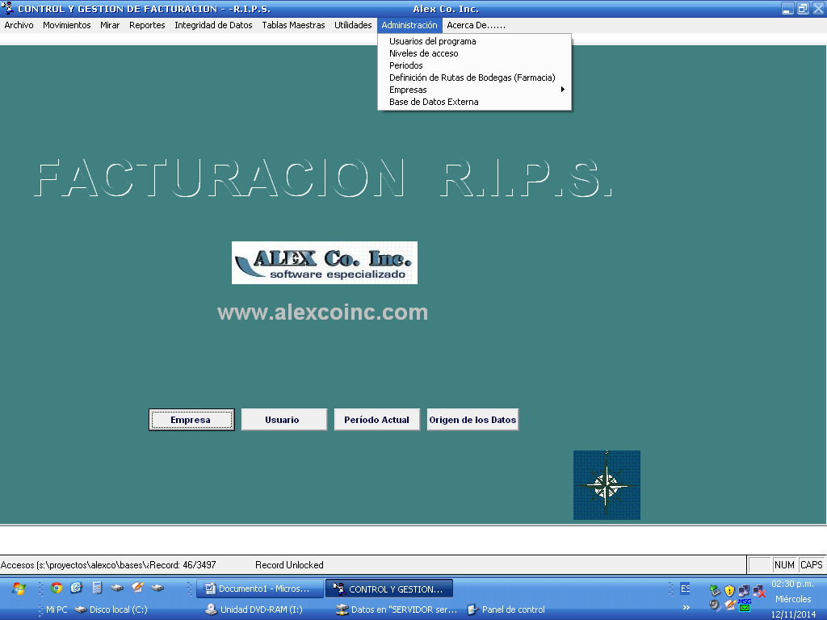

CAPTURA DE ADMSIONES
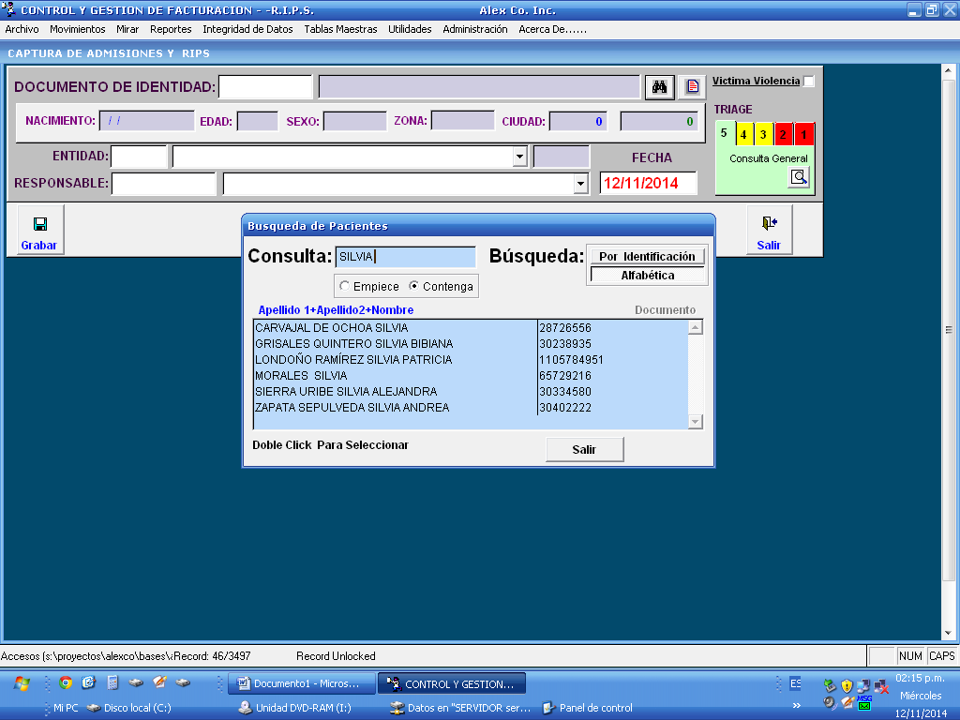

CAPTURA DE ADMSIONES – Escogencia de Fecha, Responsable y Entidad (cliente )

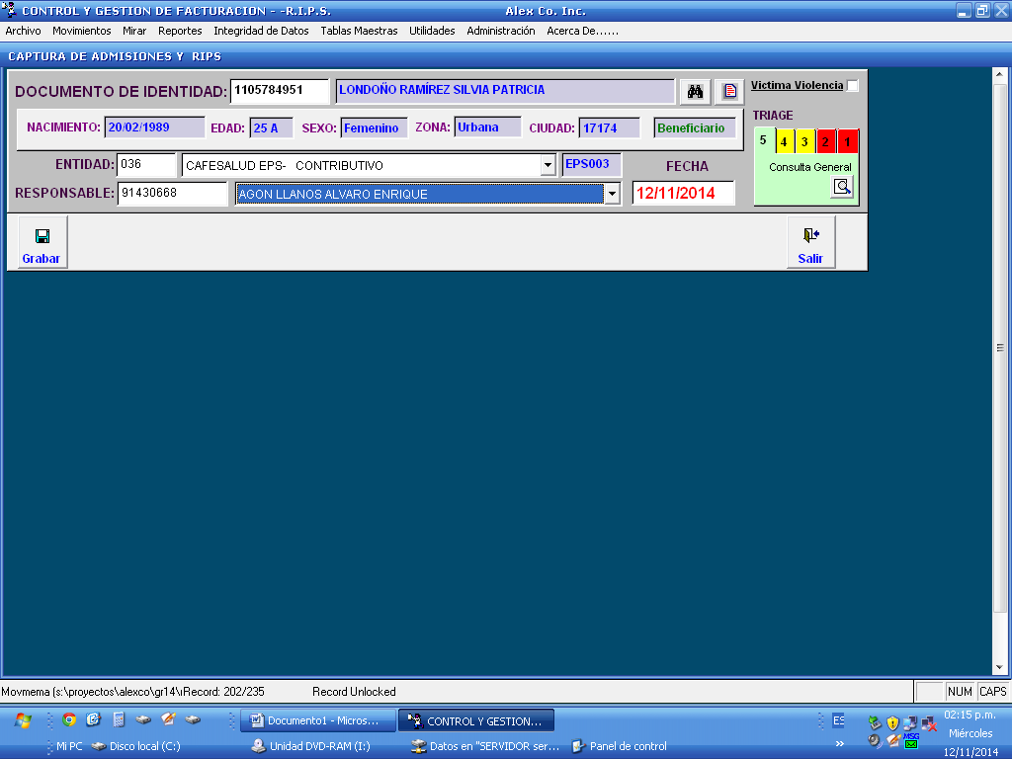

ADMSIONES – Grabación realizada (se crea nueva factura individual y se puede proceder a cargar venta de servicios, mediante icono respectivo.
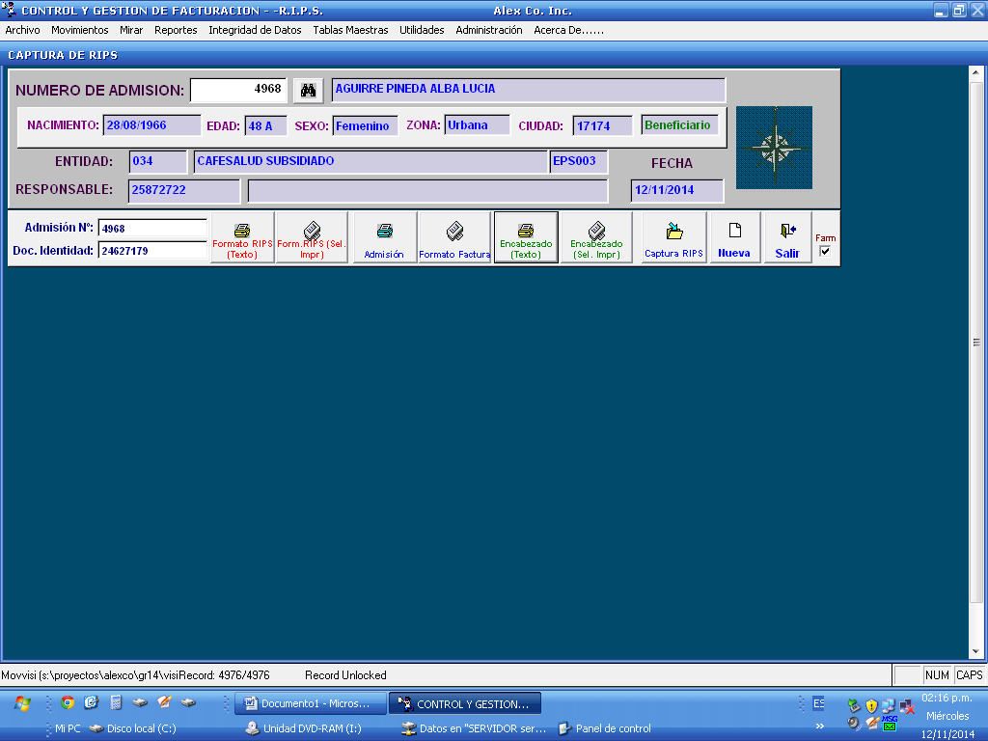

ADMSIONES – Formato de Consulta Externa.

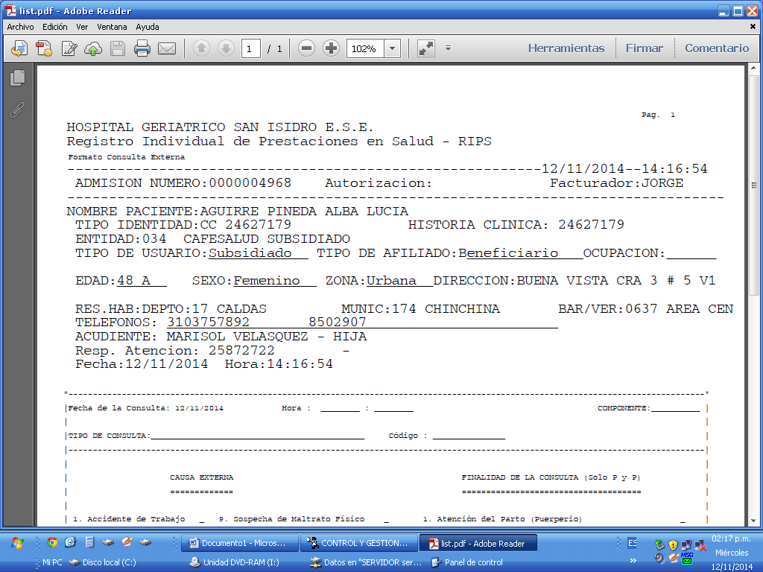

FORMATO DE FACTURA INDIVIDUAL DE VENTA

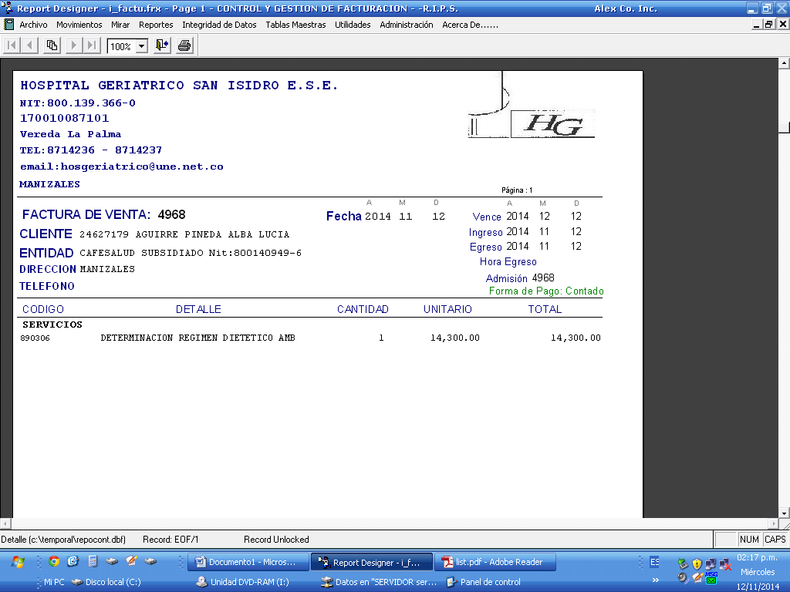

FORMULARIO DE CAPTURA RIPS DE CONSULTA

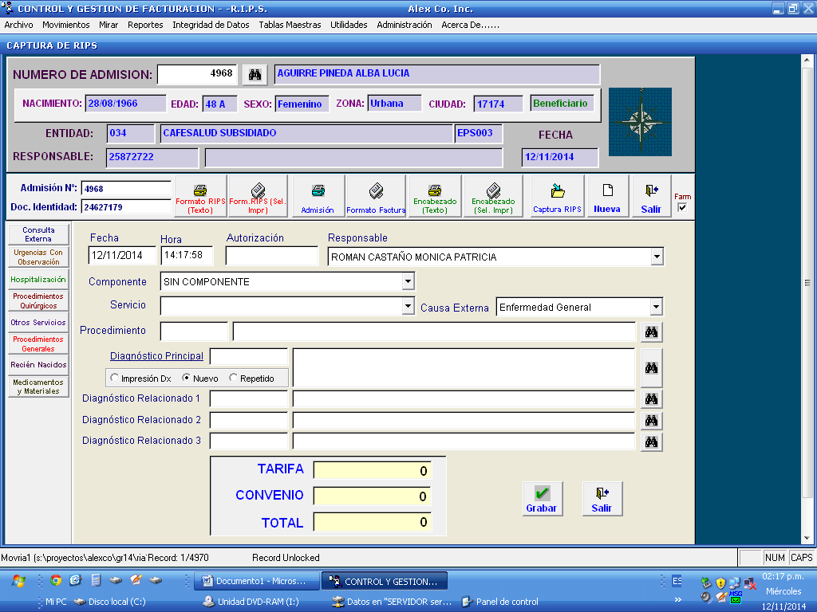

FORMULARIO DE CAPTURA RIPS DE URGENCIAS

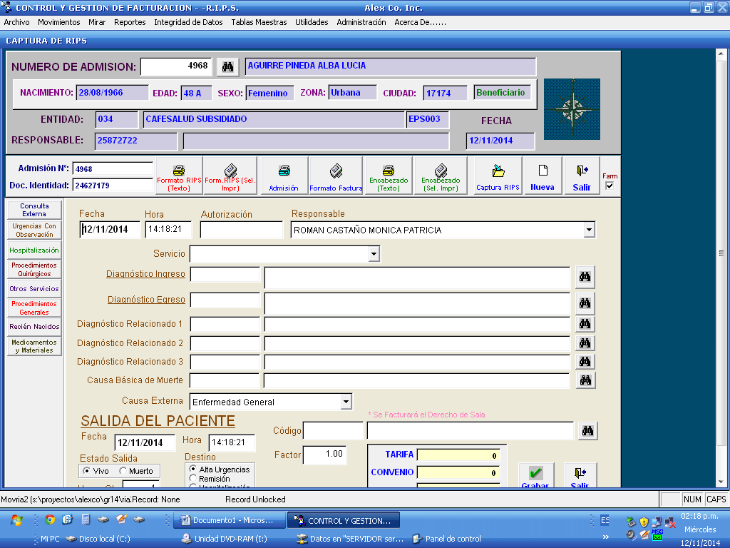

FORMULARIO DE CAPTURA RIPS DE EGRESO HOSPITALARIO

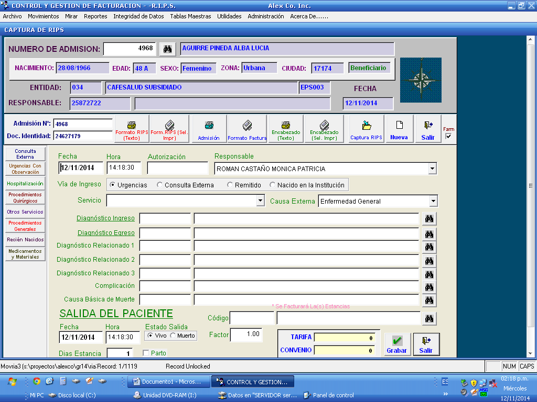

FORMULARIO DE CAPTURA RIPS DE PROCEDIMIENTOS QUIRURGICOS

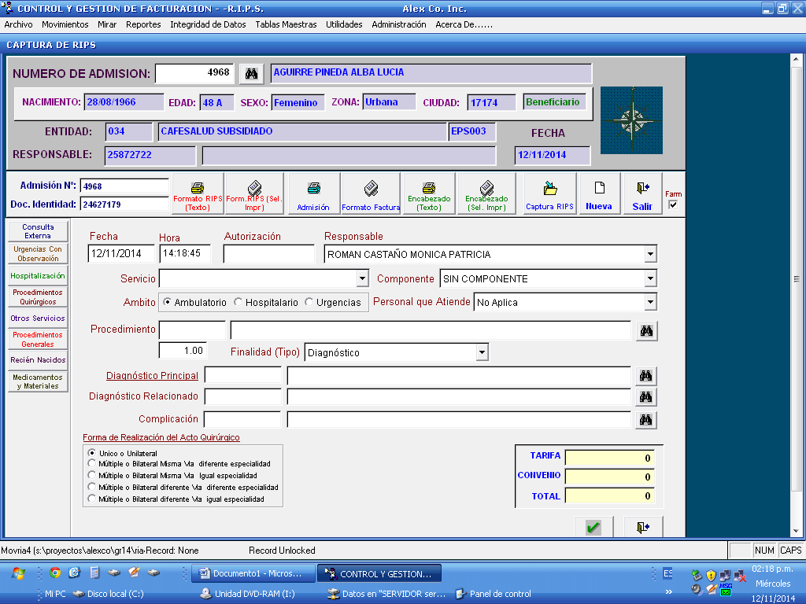

FORMULARIO DE CAPTURA RIPS DE OTROS SERVICIOS

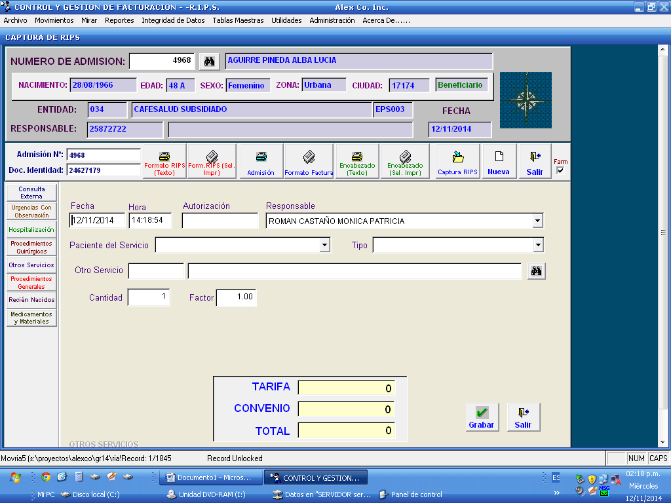

FORMULARIO DE CAPTURA RIPS DE PROCEDIMIENTOS GENERALES

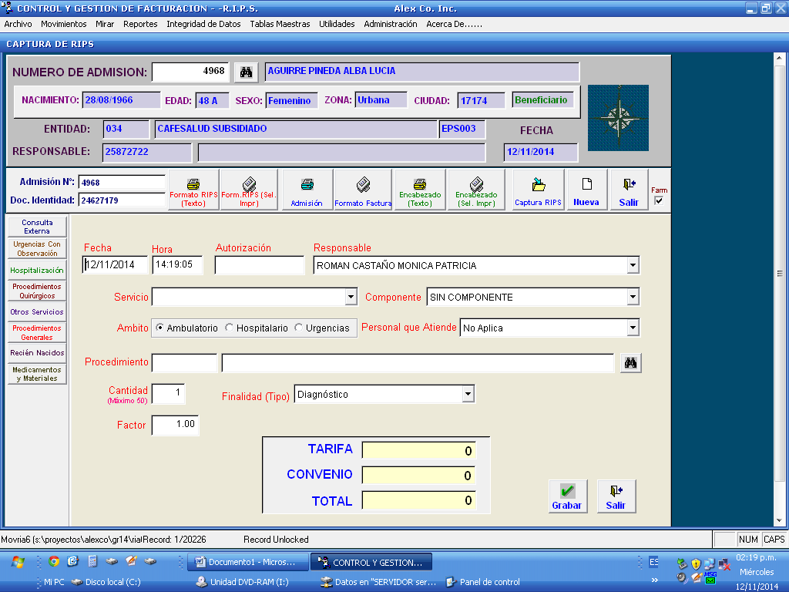

FORMULARIO DE CAPTURA RIPS DE NEONATOS

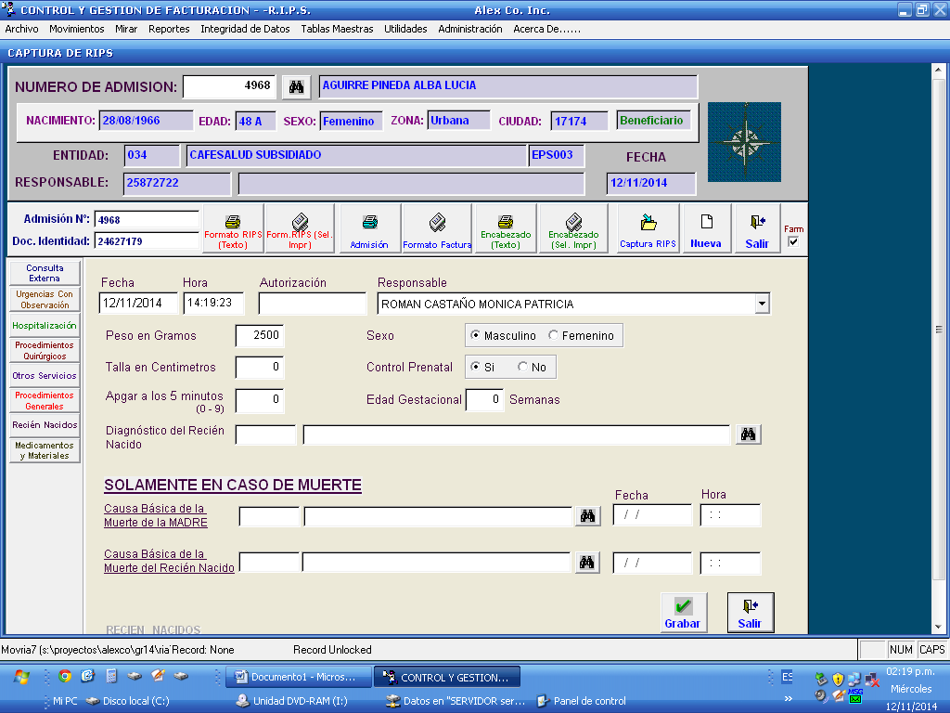

FORMULARIO DE CAPTURA RIPS DE MEDICAMENTOS SIN CONTROL DE INVENTARIO

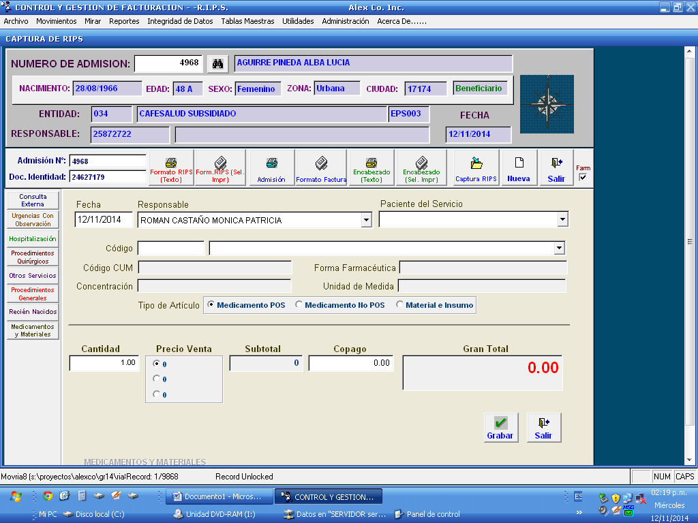

FORMULARIO DE CAPTURA COPAGO Y DESCUENTOS

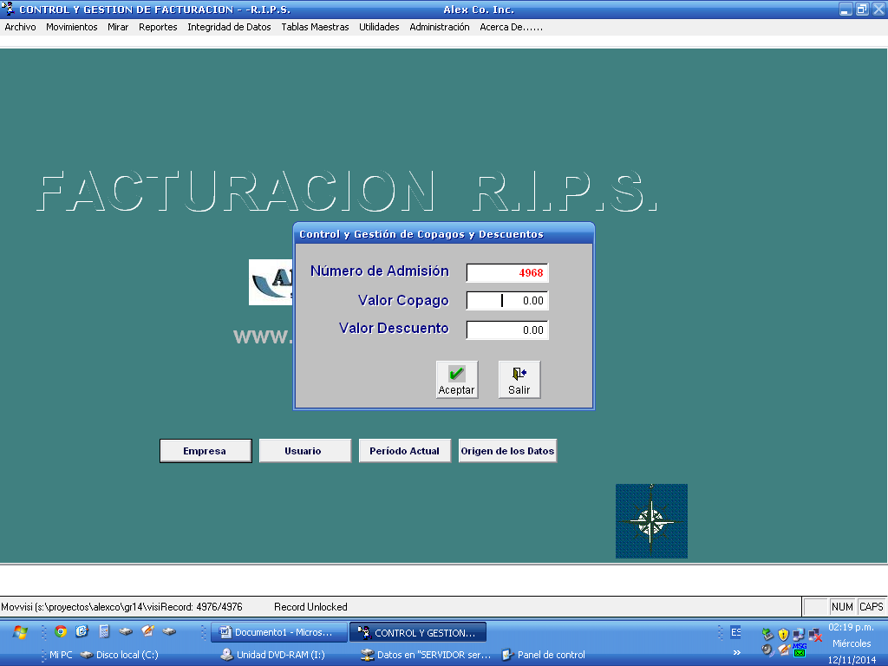

CAJA SATELITE

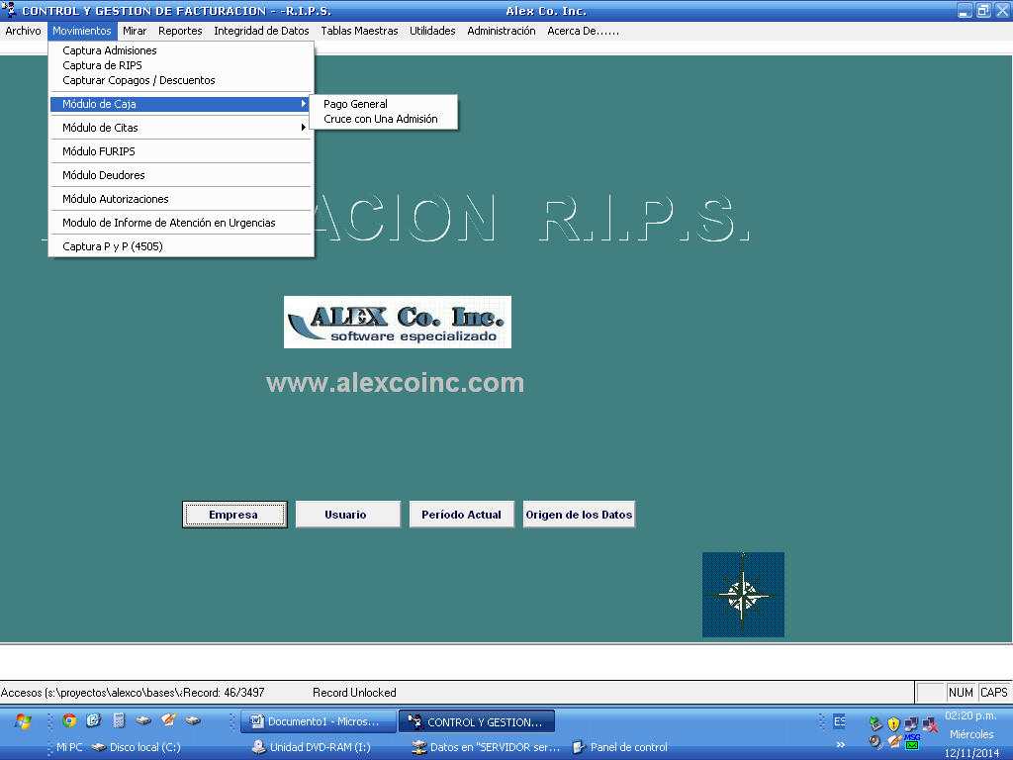

CAJA SATELITE - PAGOS

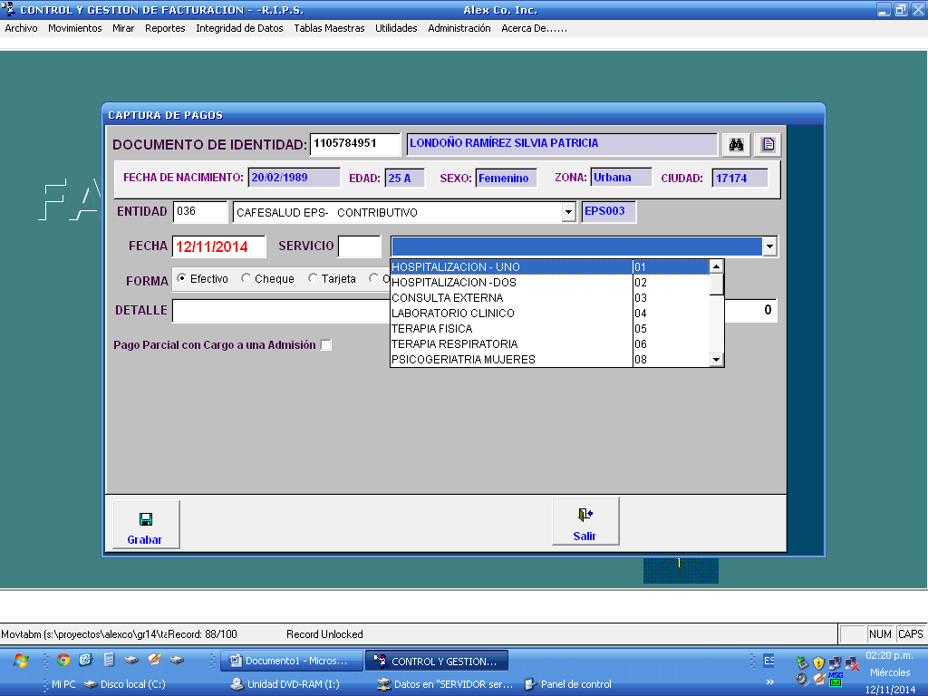

CAJA SATELITE - PAGOS.. LISTO PARA GRABACION.

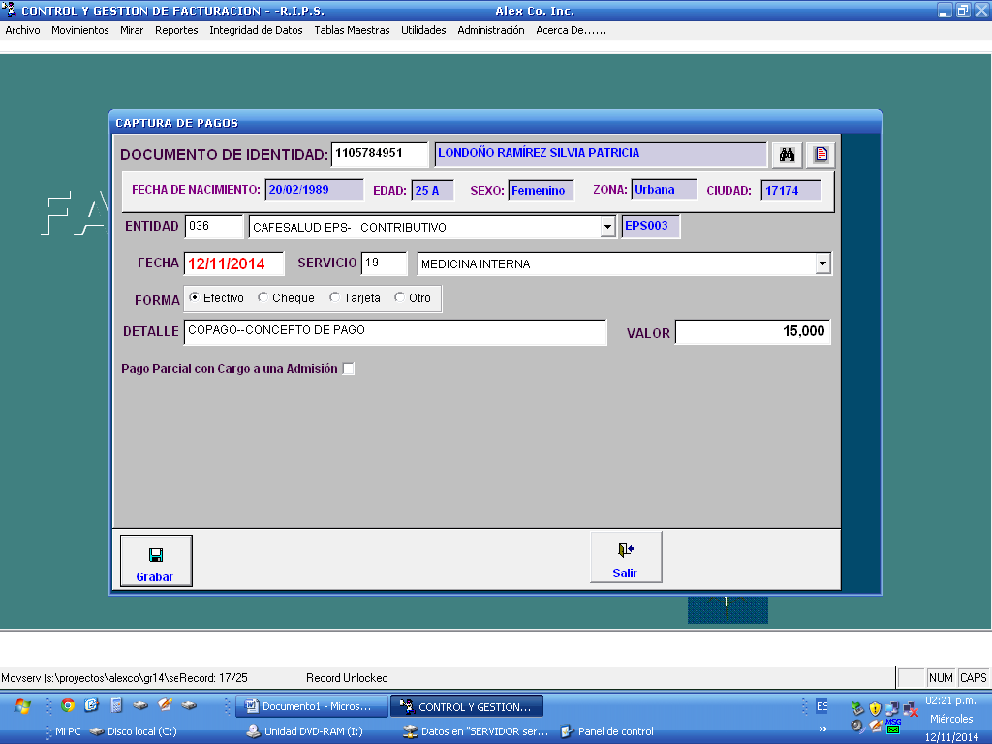

CAJA SATELITE - FORMATO RECIBO TMP. DE PAGO DE CONTADO
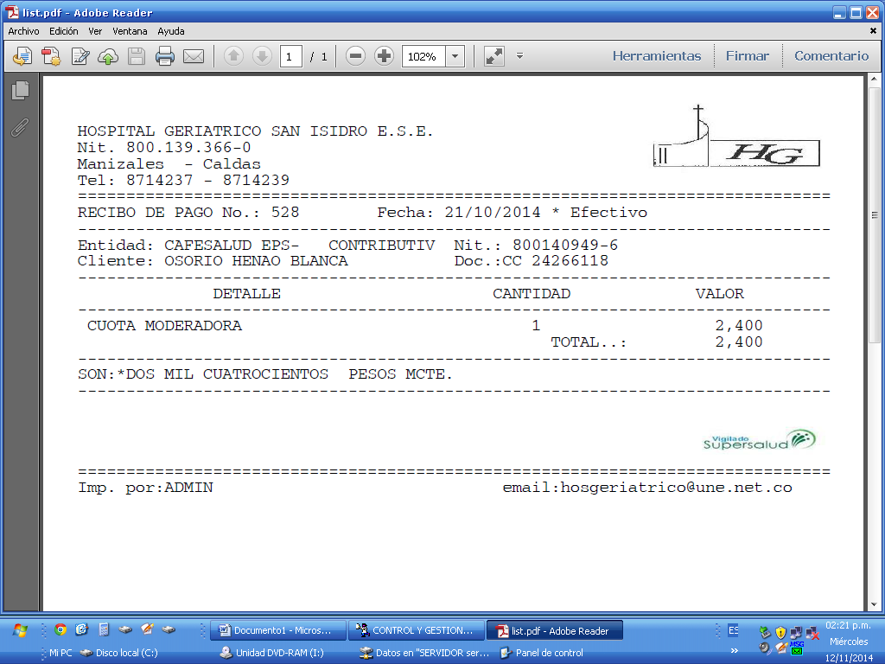

ANEXOS TECNICOS
FORMATOS ANEXO TECNICO # 3 , TAMBIEN SE ECUENTA CON EL # 2 Y FURIPS.

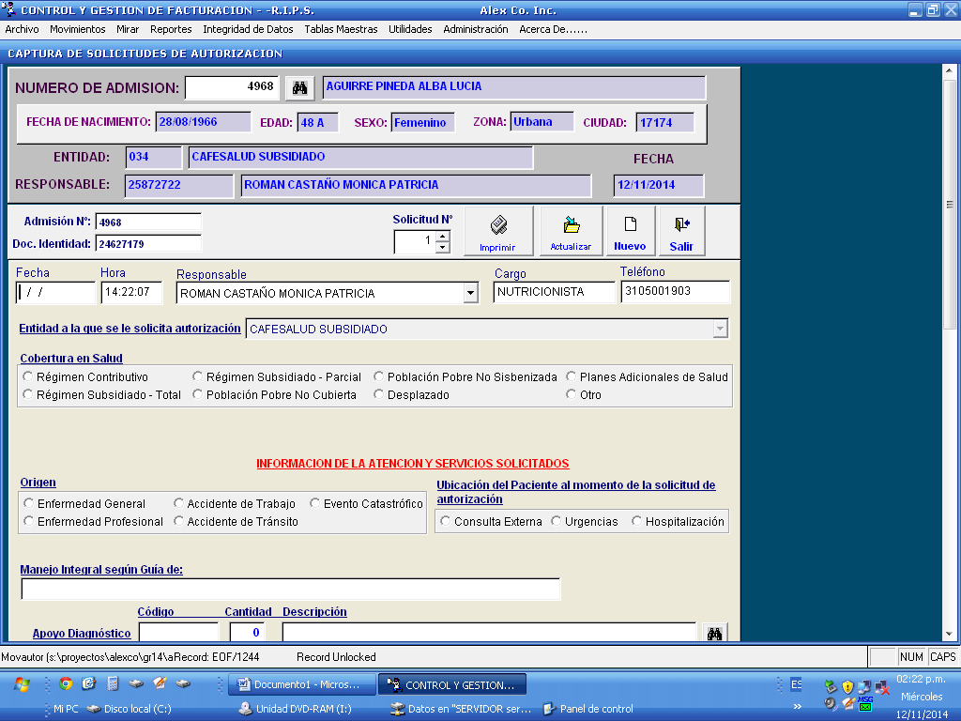

CITAS
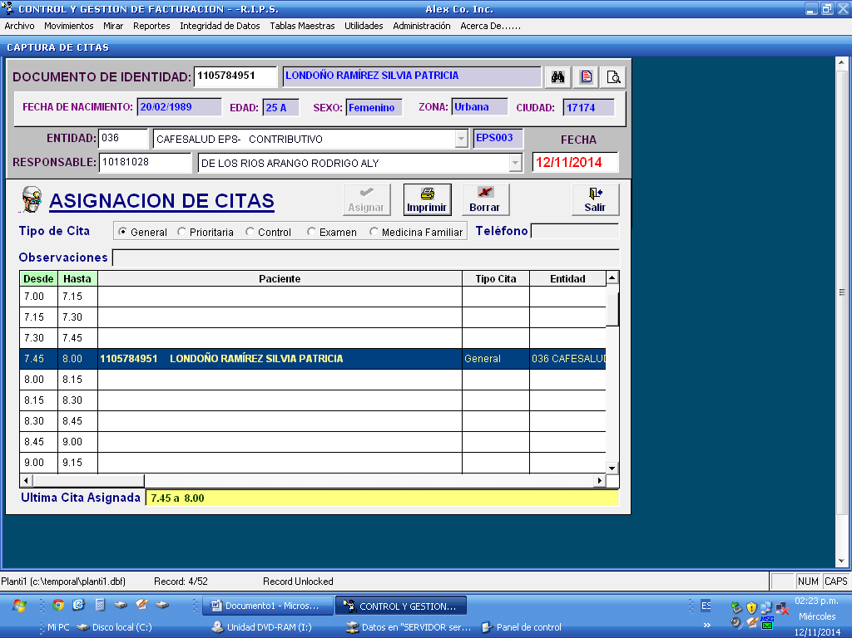

CATALOGO DE FACTURAS INDIVIDUALES - ADMSIONES

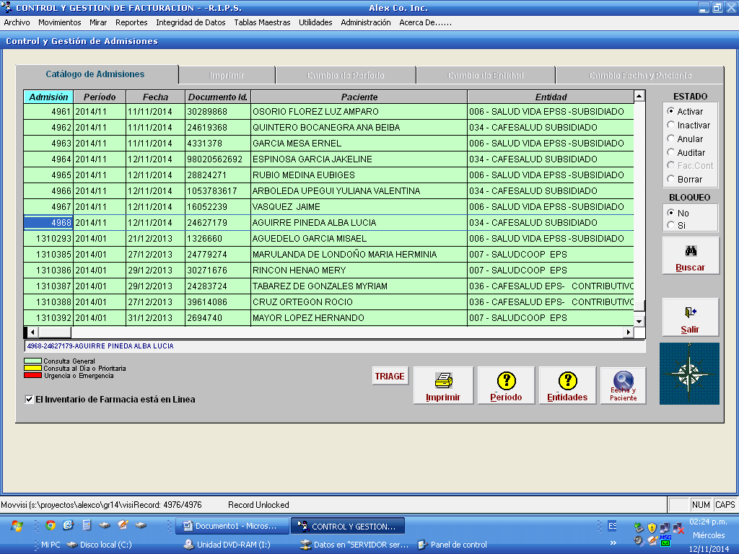

ICONOS DE ESCOGENCIA PARA ELEGIR FORMATOS RELACIONADOS CON FACTURAS INDIVIDUALES SEGÚN NECESIDAD
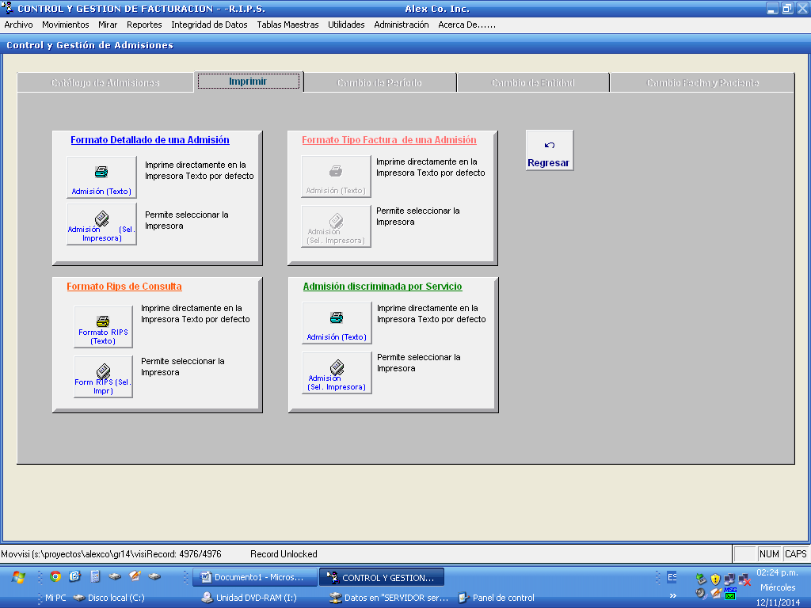

FORMATOS RELACIONADOS CON FACTURAS INDIVIDUALES SEGÚN NECESIDAD… DESPLIEGUE DE SERVICIOS ACTUALES
